「こころの窓」地理 No、４９
こんにちは。元気にしていますか。では、一緒に始めましょう。

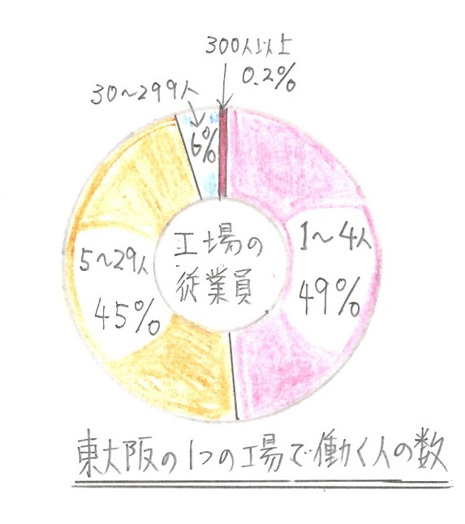
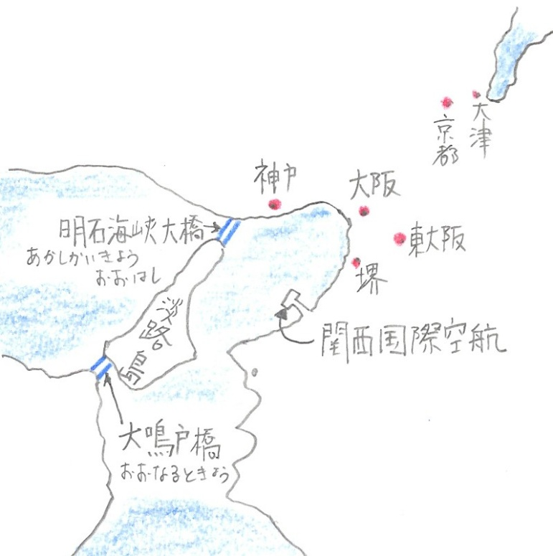
今日のお題は「近畿地方の工業」です。
明治時代から大阪は、繊維（せんい）工業を中心に発達してきました。そして、第二次世界大戦後は、阪神工業地帯として鉄鋼や重化学工業を中心に発展し、現在は中京工業地帯や京浜工業地帯に次ぐ、日本第３位の工業出荷額を誇っています。
しかし、１９６０年頃から、地下水のくみ上げすぎから地盤沈下（じだんちんか・・・地下水の水がなくなり地面が下がってしまう問題）が起こったり、工場からの煙による大気汚染（たいきおせん）などの公害が大きな問題になってきました。また、新しい工場を建てる土地も狭くなってきました。そのために、東は神戸や姫路方面へ、南は堺などへと工業地域が広がっていきました。そして、２０００年頃から、鉄鋼や化学工業に変わって、太陽光発電のパネル製造や、蓄電池の製造が新しい工業として発達していったのです。
さらに現在では、、２０２５年に開催予定の「日本国際博覧会」に向けて、最先端の環境技術を生かした工業の発達をめざしています。
それからもう一つ、阪神工業地帯の特長を紹介します。それは、東大阪などに中小企業（ちゅうしょうきぎょう）の割合が非常に多いということです。この中小企業というのは、右のグラフを見てもらうと分かりますが、一つの工場で働く人の従業員さんの人数が、３０人以下の小さな工場のことをいいます。こういった中小企業は大企業と違って不景気の時に経営が厳しくなりやすいのです。そこで、現在では、小さな街工場でも世界に通用するような高い技術を生み出し、新しい物づくりに取り組む会社が増えてきました。たとえば、「絶対にゆるまないネジ」を開発し、世界中にそのネジを輸出する工場も出てきています。このように、新しい技術を生かして、若い人たちに物づくりの楽しさを伝えようとする企業が増えてきているのも阪神工業地帯の特長です。

お疲れ様。 では、復習問題に進んでください。
復習問題
１．阪神工業地帯の歴史と特長についてまとめてください。

２．大阪の中小企業の新しい取り組みについて紹介してください。

解答
１．明治時代から大阪は、繊維工業を中心に発達してきました。そして、第二次世界大戦後は、阪神工業地帯として鉄鋼や重化学工業を中心に発展し、現在は中京工業地帯や京浜工業地帯に次ぐ、日本第３位の工業出荷額を誇っています。しかし、１９６０年頃から、地下水のくみ上げすぎから地盤沈下が起こったり、工場からの煙による大気汚染などの公害が大きな問題になってきました。また、新しい工場を建てる土地も狭くなってきました。そのために、東は神戸や姫路方面へ、南は堺などへと工業地域が広がっていきました。そして、２０００年頃から、鉄鋼や化学工業に変わって、太陽光発電のパネル製造や、蓄電池の製造が新しい工業として発達しています。

２．中小企業は大企業と違って不景気の時に経営が厳しくなりやすいのです。そこで、現在では、小さな街工場でも世界に通用するような高い技術を生み出し、新しい物づくりに取り組む会社が増えてきました。たとえば、「絶対にゆるまないネジ」を開発し、世界中にそのネジを輸出する工場も出てきています。このように、新しい技術を生かして、若い人たちに物づくりの楽しさを伝えようとする中小企業が増えてきているのです。

お疲れ様でした。
では次回のこころの窓で待ってまーす。

